**město Třebechovice pod Orebem**

**obecně závazná vyhláška č. 1/2014**

**města Třebechovice pod Orebem**

**k zabezpečení místních záležitostí veřejného pořádku**

Zastupitelstvo města Třebechovice pod Orebem se na svém zasedání dne 24.06.2014 usnesením č. 24/523 - 2014 usneslo vydat na základě ustanovení § 10 písm. a) a ustanovení § 84 odst. 2 písm. h) zákona č. 128/2000 Sb., o obcích (obecní zřízení), ve znění pozdějších předpisů, tuto obecně závaznou vyhlášku:

**ČL. 1**

**Vymezení činností, které by mohly narušit veřejný pořádek v obci nebo být v rozporu s dobrými mravy, ochranou bezpečnosti, zdraví a majetku**

Předmětem této obecně závazné vyhlášky je omezit popíjení alkoholických nápojů nebo zdržování se na veřejném prostranství s otevřenou lahví anebo jinou nádobou s alkoholickým nápojem na vybraných veřejných prostranstvích, neboť se jedná o činnost, která by mohla narušit veřejný pořádek ve městě nebo být v rozporu s dobrými mravy, ochranou bezpečnosti, zdraví a majetku.

**Čl. 2**

**Zákaz činností na některých veřejných prostranstvích**

Popíjení alkoholických nápojů nebo zdržování se na veřejném prostranství s otevřenou lahví anebo jinou nádobou s alkoholickým nápojem je zakázáno provádět na veřejných prostranstvích vymezených v příloze č. 1 této obecně závazné vyhlášky.

**Č1.3**

**Výjimky ze zákazu**

Zákaz popíjení alkoholických nápojů nebo zdržování se na veřejném prostranství s otevřenou lahví anebo jinou nádobou s alkoholickým nápojem se nevztahuje:

1) na předzahrádky restaurací,

2) na ohlášené kulturní a sportovní akce pořádané na veřejných prostranstvích uvedených v příloze č. 1 této obecně závazné vyhlášky,

3) na dny 1. ledna a 31. prosince.

**Čl. 4**

**Zrušovací ustanovení**

Touto obecně závaznou vyhláškou se ruší obecně závazná vyhláška č. 4/2008 města Třebechovice pod Orebem k zabezpečení místních záležitostí veřejného pořádku — zákaz požívání alkoholických nápojů na vybraných veřejných prostranstvích, ve znění obecně závazné vyhlášky č. 1/2009, č. 1/2010 ač. 2/2011.

**Čl. 5**

**Účinnost**

Tato obecně závazná vyhláška nabývá účinnosti patnáctým dnem ode dne vyhlášení, tj. dnem 17.7.2014.

Ing. Jiří Němec

Starosta města

Mgr. Roman Drašnar

Místostarosta

Příloha č. 1 — k obecně závazné vyhlášce č. 1/2014 města Třebechovice pod Orebem k zabezpečení místních záležitostí veřejného pořádku

Vyvěšeno na úřední desce dne: 2.7.2014

Sejmuto z úřední desky dne 18.7.2014

Příloha č. 1 — k obecně závazné vyhlášce č. 1/2014 města Třebechovice pod Orebem k zabezpečení místních záležitostí veřejného pořádku

Vymezení míst., kde je zákaz popíjení alkoholických nápojů nebo zdržování se na veřejném prostranství s otevřenou lahví anebo jinou nádobou s alkoholickým nápojem na veřejném prostranství pod čísly 1. až 11. 1.

1. - Masarykovo náměstí včetně spojovacího průchodu do ulice Pod Domy

- okolí kostela sv. Ondřeje ohraničené ulicemi Čsl. legií (úsek od Masarykova náměstí po křižovatku s ulicí Komenského) a Flesarova (úsek od křižovatky s ulicí Čsl. legií po křižovatku s ulicí Pod Fortnou)

- prostranství ohraničené ulicí Přemyslova, parkoviště Na Tvrzi a prostor před Zimním stadionem

- prostranství ohraničené ulicí Přemyslova, parkoviště Na Tvrzi a prostor před Zimním stadionem - prostranství ohraničené ulicí Pitrova (úsek od Masarykova náměstí, prostranství před Cukrárnou „„U mostu“ v Žižkově ulici, „schody Na Oreb“ - ulice Vinická s vyústěním do ulice Pod Domy (konec za vjezdem k bytovému domu čp. 1320) -

- prostranství před prodejnou Penny Market v Žižkově ulici

- prostranství před místním hřbitovem

obr. č. 1

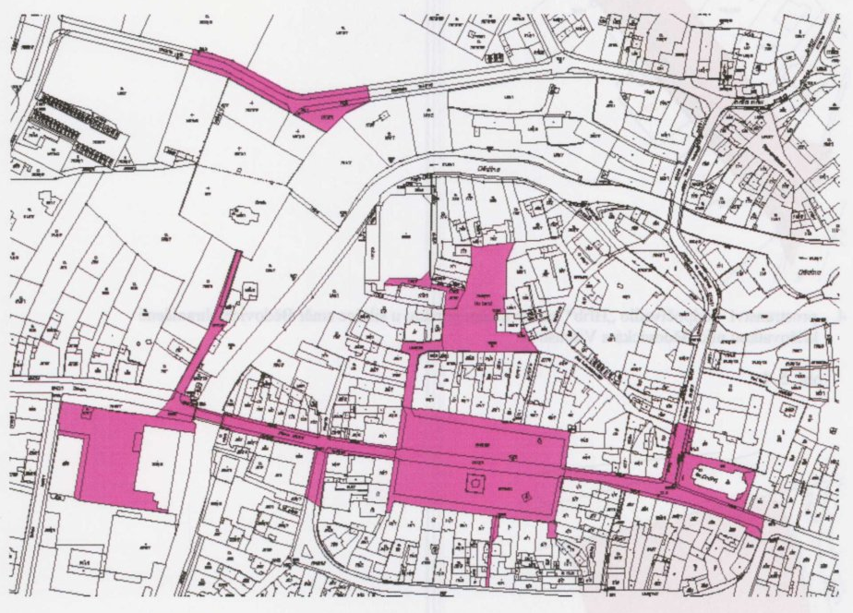

2.- Prostranství před Základní školou a Kulturním domem ohraničené ulicí Na Stavě

obr. č. 2

3.- prostranství před hotelem Bor a stadionem ohraničené ulicí Vitouškova (úsek od křižovatky s ulicí Týnišťská po křižovatku s ulicí Borská)

obr. č. 3

4.- prostranství - odpočívadlo „Hřib“ na travnatém porostu u silnice směr Bědovice ohraničené křižovatkou ulic Bědovická a Vitouškova

obr. č. 4

5. - okolí skateparku ohraničené ulicí Resslova a chodníkem podél trati

obr. č. 5

6. okolí vlakového nádraží ohraničené ulicí Havlíčkova (konec za pozemkem k domu čp. 325)

obr. č. 6

7. Heldův park na Heldově náměstí

obr. č. 7

8. - prostranství u Sokolovny ohraničené ulicí Žižkova a Heldovo náměstí

obr. č. 8

9.- prostranství u prodejny Kubík ohraničené křižovatkou ulic Hradecká a Havlíčkova

- prostranství okolo „stánku“ ohraničené ulicí Kubelíkova (úsek od křižovatky s ulicí Hradecká končící křižovatkou s ulicí Habrmanova)

obr. č. 9

10.- prostranství v místní části Štěnkov

obr. č. 10

11.- prostranství okolo Heldovy městské knihovny, ZUŠ a dětského hřiště (ulice Na Spálešništi, Komenského)

Obr. č. 11

